ЦЕНТР ДОПОЛНИТЕЛЬНОГО ПРОФЕССИОНАЛЬНОГО ОБРАЗОВАНИЯ
приглашает на программу повышения квалификации

Заведующий производством общественного питания
в общеобразовательных и оздоровительных учреждениях

Курс предназначен для заведующих производством в образовательных учреждениях, директоров комбинатов социального, дошкольного и школьного питания, специалистов отделов образования, отвечающих за организацию питания детей и всех заинтересованных специалистов.

Обучение, по программе, проводится в соответствии с профессиональными стандартом «Повар», утвержденным приказом Министерства труда и социальной защиты Российской Федерации, от 08 сентября 2015года № 610 Н. По обобщенной трудовой функцииD «Управление текущей деятельностью основного производства организации питания»
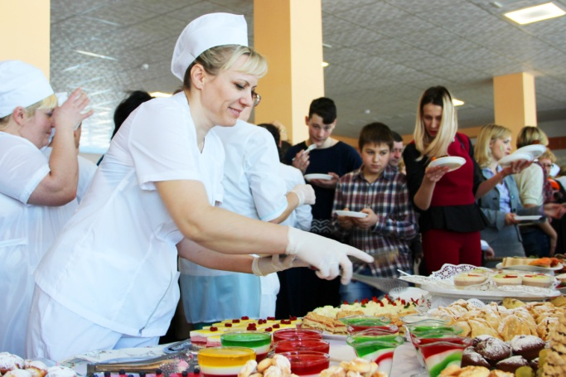
Основные темы курса:
- Нормативно-правовые акты в сфере питания детей и подростков в образовательных учреждениях. Организация контроля безопасности пищевых продуктов;
- Управление текущей деятельностью основного производства организации питания;
- Особенности технологии приготовления блюд для детского питания. Требования к их качеству. Основные принципы составления и расчета примерного меню в дошкольных и школьных учреждениях;
- Методы минимизации отходов при очистке, обработке и измельчении сырья, используемого при приготовлении блюд, напитков и кулинарных изделий, с учетом соблюдения требований к качеству;
- Организация и контроль текущей деятельности бригады поваров;
- Новинки технологического оборудования;
- Организация питания и обслуживания в дошкольных, школьных учреждениях;
- 1С – «Школьное питание»;
- Психологические основы эффективного взаимодействия: обучающиеся, родители, воспитатели, преподаватели, персонал столовой;
- Требования охраны труда, производственной санитарии и пожарной безопасности в организации питания.

Продолжительность обучения: 42 часов.
Форма обучения: очно-заочная .
Начало обучения: по мере формирования группы.
Документ об образовании: удостоверение о повышении квалификации.
Стоимость обучения: 6500 рублей.

Иногородним предоставляется общежитие.

